B&R SPS 2024'te
Yeni üretkenlik düzeylerine ulaşmak için ürünleri, platformları ve insanları birbirine bağlamak
• B&R yazılımının yeni sürümü, yapay zeka kodlama asistanları ve bulut tabanlı mühendislikle makine geliştirmeyi hızlandırıyor
• Endüstriyel IoT uygulamaları, performansın ve enerjinin canlı optimizasyonunu, taşıma sistemlerinin tahmine dayalı bakımını ve çok daha fazlasını mümkün kılar
• 150'den fazla B&R uzmanı, 20 canlı demo ve 7 etkileşimli iş istasyonu sizi akıllı makine otomasyonunun geleceğini keşfetmeye davet ediyor
12 - 14 Kasım tarihleri ​​arasında Nürnberg'de gerçekleştirilen bu yılki SPS'de, Salon 7'deki Stand 206'nın ziyaretçileri, B&R'ın makine imalatçılarını, entegratörlerini, sahiplerini ve operatörlerini yeni üretkenlik seviyelerine ulaşmada nasıl desteklediğini deneyimleyebilirler. 150'den fazla B&R uzmanı, yeni yapay zeka destekli programlama ve bulut tabanlı mühendislikten birlikte çalışabilen endüstriyel IoT çözümlerine, yapay zeka destekli görüntü işlemeye ve güvenlik teknolojisine yeni bir açık yaklaşıma kadar şirketin en son yeniliklerini sunmak için hazır bulunuyor.
“İster makine üretiyor olun, ister işletin, nihai hedef her zaman maksimum verimlilik ve üretkenliktir. Zorluk, artan karmaşıklığın, değişen müşteri taleplerinin, çevresel baskıların ve birbirine bağlı dijital ekosistemlerin olduğu bir dünyada bunu çok önemli hale gelen esneklik ve basitlikle dengelemektir" diye açıklıyor B&R Baş Teknoloji Sorumlusu Florian Schneeberger. "Bu nedenle attığımız her inovasyon adımı, müşterilerimizin bu dengeleme hareketinde ustalaşmasına yardımcı oluyor ve gelişmiş, açık ve bağlantılı otomasyon çözümlerimizle hem verimliliğe hem de esnekliğe ulaşmalarını sağlıyor.”
Bu yılki SPS'deki B&R standı, B&R'ın açıklık konusundaki kararlılığının üretkenliği artırmak için insanları, platformları ve ürünleri birbirine bağlamaya nasıl yardımcı olduğunu gösteriyor. B&R, kapsamlı bir makine otomasyon portföyünü küresel bir uzman ve partner ağıyla birleştirerek, gerçek dünya gereksinimlerine yönelik donanım, yazılım ve mekatronik sunabilmektedir. Açık ve birlikte çalışabilen çözümler, mevcut kahverengi alan mimarileri, çeşitli sağlayıcıların ekosistemleri ve yeni bulut tabanlı araçlarla B&R ekosistemini sınırlar ötesinde birbirine bağlıyor. Schneeberger, "Her durumda, odak noktası her müşteriye kendileri için en iyi çözümü sunmaktır" diyor.
B&R standında canlı ve interaktif
SPS 2024 ziyaretçileri B&R'ın otomasyon yazılımının yeni versiyonunu ilk görenler arasında olacak. Tamamen yeni bir kullanıcı arayüzü, yapay zeka tabanlı kodlama ve esnek bulut tabanlı mühendislikle otomasyon projelerinde daha fazla üretkenlik ve daha iyi işbirliği vaat ediyor. Etkileşimli iş istasyonlarında bu iddiayı test edebilir, ayrıca B&R'ın açık kod tabanı ve çeşitli yeni programlama seçenekleriyle yeni güvenlik mühendisliği deneyimini deneyebilirler.
Konsept tasarımı, kapasite optimizasyonu ve enerji dengeleme için 3D dijital ikiz aracılığıyla simülasyon da dahil olmak üzere B&R'ın açık robot mekaniği ve mekatronik ürün taşımacılığı alanındaki en son gelişmeleri de B&R standında sunulacak. B&R'ın açık ve birlikte çalışabilen Endüstriyel IoT ve Edge çözümleri, canlı performans ve enerji optimizasyonunun yanı sıra taşıma sistemlerinin öngörücü bakımı ve çok daha fazlası için yapay zeka tabanlı uygulamalarla da sergilenecek.
150'den fazla B&R uzmanı, 20 canlı demo ve 7 etkileşimli iş istasyonu aracılığıyla müşterilere ve ilgili taraflara rehberlik etmeyi sabırsızlıkla bekliyor. Ziyaretçiler, küçük alanlarda daha fazla esneklik ve üretkenlik için adaptif üretimin gücünü kendi gözleriyle görebilir ve daha fazla performans, kolay ölçeklenebilirlik ve yeni iş modelleri için açık standartların potansiyelini keşfedebilir.

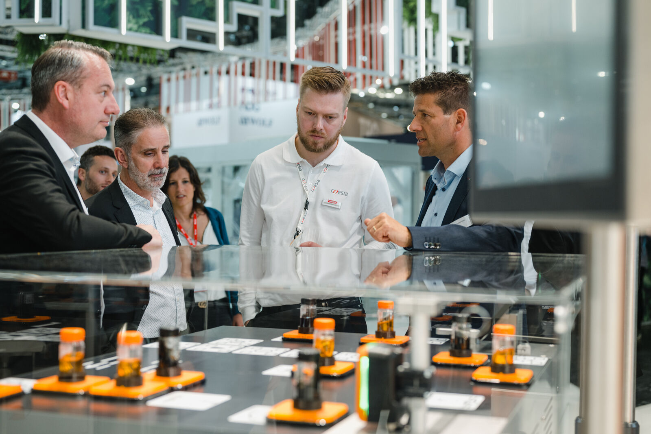
12 - 14 Kasım tarihleri ​​arasında SPS Nürnberg'de : Salon 7, Stand 206'da B&R, ürünleri, platformları ve insanları birbirine bağlamanın nasıl yeni üretkenlik düzeylerine ulaşabileceğini gösterecek. (Fotoğraf: B&R)
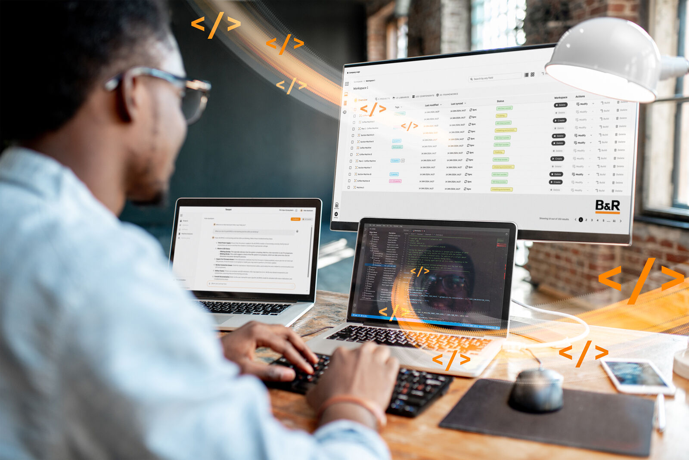
SPS ziyaretçileri, B&R'ın yeni yapay zeka tabanlı programlamasını ve esnek bulut tabanlı geliştirmeyi etkileşimli iş istasyonlarında deneyimleyen ilk kişiler olabilir. (Fotoğraf: B&R)
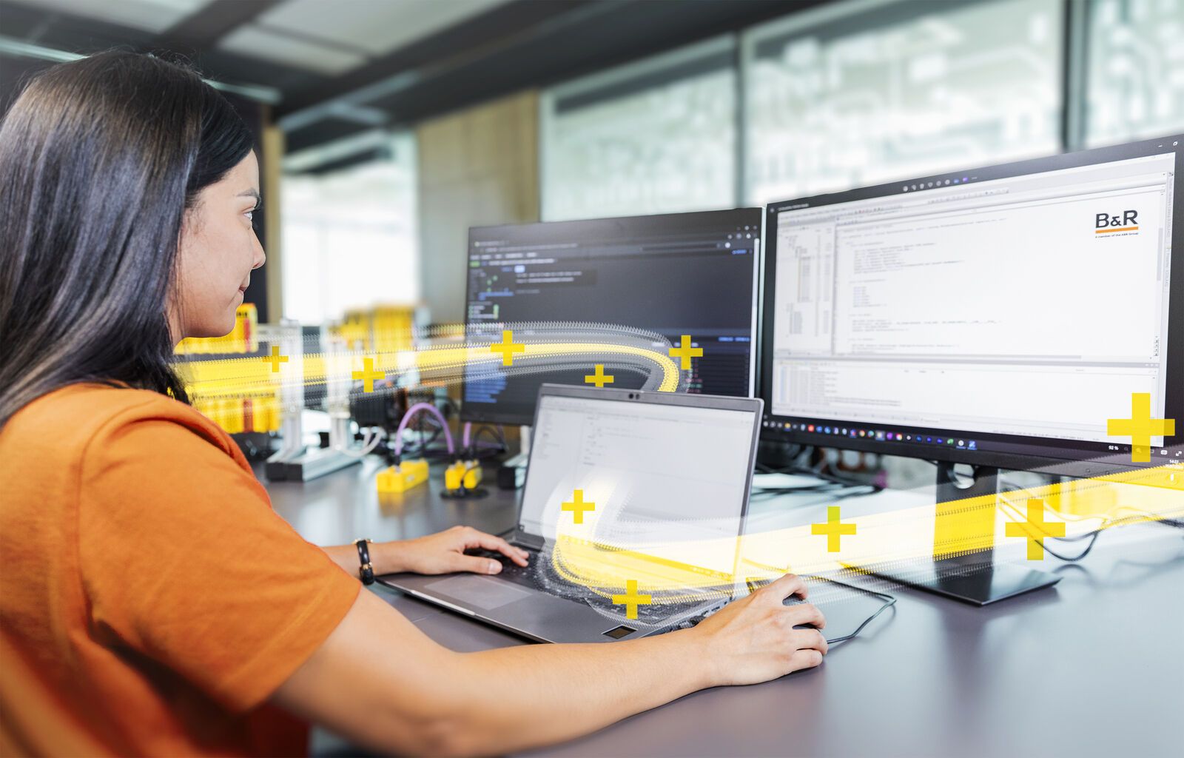
Açık kod tabanı ve güçlü yeni programlama seçenekleriyle B&R, güvenlik teknolojisini akıllı fabrika çağına taşımak istiyor. Sistem ilk kez SPS'de tanıtılacak. (Fotoğraf: B&R)

B&R Hakkında
ABB Grubunun bir bölümü olan B&R, merkezi Avusturya'da bulunan endüstriyel otomasyon alanında global bir liderdir. B&R, neredeyse her sektördeki müşterilere makine ve fabrika otomasyonu, hareket kontrolü, HMI ve entegre güvenlik teknolojisi için eksiksiz çözümler sunmak üzere en son teknolojiyi ileri mühendislikle birleştiriyor. OPC UA, POWERLINK ve openSAFETY gibi Endüstriyel IoT iletişim standartlarının yanı sıra Automation Studio yazılımıyla B&R, otomasyon mühendisliğinin geleceğini sürekli olarak yeniden tanımlıyor. B&R'ı endüstriyel otomasyonun ön saflarında tutan yenilikçi ruh, süreçleri basitleştirme ve müşteri beklentilerini aşma taahhüdünden kaynaklanmaktadır.
Daha fazla bilgi için www.br-automation.com adresini ziyaret edin.

